Nombre del Proyecto | MiniFit
QA responsable | Polet Adasme

ID Caso de Prueba | MIN-036
Nombre del caso de pruebas | Validar que no se puede crear una cuenta si no tiene la información completa
Fecha | 14-11

Evidencia de Pruebas
Paso N°1 | Ingresar a quiero crear cuenta 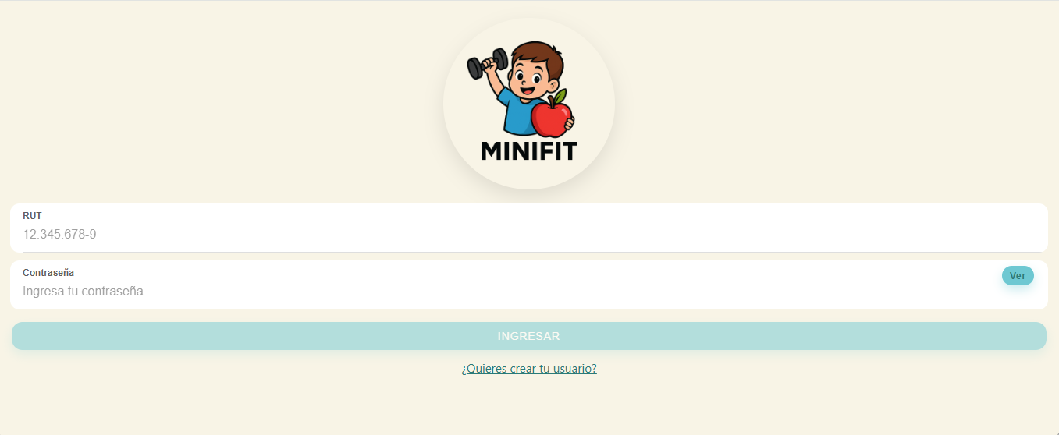
Paso N°2 | No rellenar todo los campos , NO SE HABILITA BOTON CREAR CUENTA 